新桥实验小学 音乐 学科教学设计
第 四 册 |  | 第 四 单元 |  | 课题：亲亲红领巾 |  |  | 日期：
班级：二年级 |  | 人数：40+ |  | 课时：1 |  |  | 执教：刘梦娇
- 教学目标：
1、通过欣赏《亲亲红领巾》，体会歌曲的活泼，充满激情，激发学生努力奋进，为建设祖国美好未来而准备。
2、通过认识打击乐器大鼓、小军鼓和镲，能听辨出它们的音色，了解它们的演奏方法，并通过声势合奏表演感受它们的气势。
二、教学目标设计依据：
1.内容分析：
《亲亲红领巾》（童声合唱）是音乐家萧冰创作的优秀校园歌曲。歌曲活泼、充满激情，附点和切分节奏的运用体现出少先队员富有童真、童趣的幸福神态。歌曲借用红领巾寄托了孩子们对未来的无限向往。
2.学生分析：
亲亲红领巾》（童声合唱）先静心聆听全曲，体会歌曲情绪，认识大鼓、小军鼓、镲等乐器，根据歌曲的结构及旋律特点设计简单的节奏，边听音乐边加入伴奏。也可以了解一些关于歌曲作者以及创作背景的故事，帮助理解作品。
教 学 过 程
时间 | 活动板块 |  | 教师活动 |  | 学生活动 | 交流预设
 | 常规积累  活动一  欣赏《亲亲红领巾》  活动二  认：大鼓、小军鼓、镲  活动三  声势合奏 |  | - 师生问好  - 复习歌曲  1、今天老师带来了一首和每位少先队员都有关的歌曲，仔细听听，你觉得歌曲中表达了少先队员怎样的精神风采？歌曲是由什么演唱形式表现的？  教师小结：  情绪：充满激情的，精神抖擞的。  演唱形式：童声合唱  2、出示歌曲歌词，带领再次感受歌曲。  1、导入语：《亲亲红领巾》各种为了增加豪迈有激情的情绪，还特别加入了一些打击乐器，你们注意到了吗？  2、多媒体出示大鼓、小军鼓和镲的图片，并了解其音色和演奏方法。（对媒体课件“音乐常识”）  3、成长的足迹①  下面的乐器分别叫什么名字？适合演奏哪种节奏？试着连一连.  1、欣赏少先队《出旗曲》，体会鼓镲号相结合的效果。  2、出示声势合奏谱，指导学生熟悉并分别模仿演奏。  3、分组合奏  4、在《出旗曲》的伴奏下，分角色声势合奏，  教师指挥。 |  | - 师生问好  - 复习歌曲  认真聆听，思考问题  个别回答  再次感受歌曲，并在合唱出现的地方做做律动，感受歌曲的情绪推进。  生：鼓。。。。。。  聆听和了解这三种西洋打击乐器  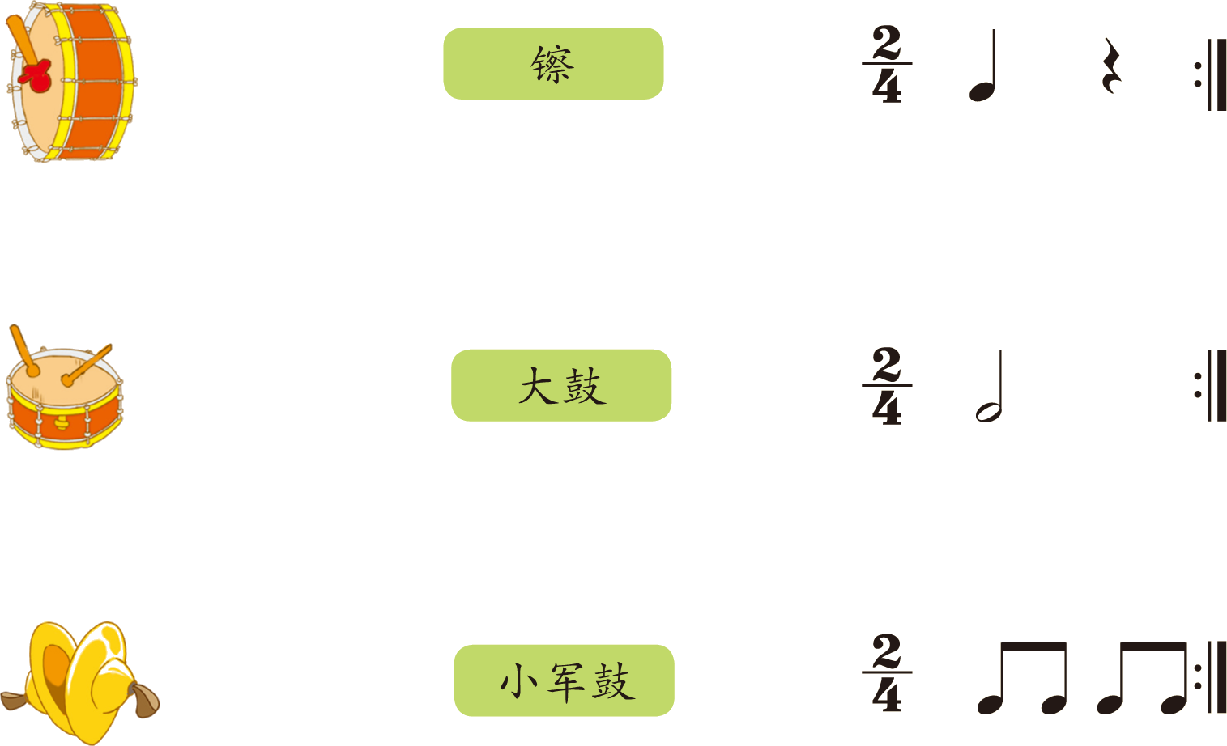  镲：  小军鼓：  大鼓：  声势合奏《出旗曲》 | 预设：  学生会出现音准问题，教师示范。  预设：学生可能对于演唱形式会有些混淆，师可以再普及一下。

